

25 октября 2026 г. | г. Москва

Коммерческое предложение
Office Kit SA120C (3,9х10) с автоподачей
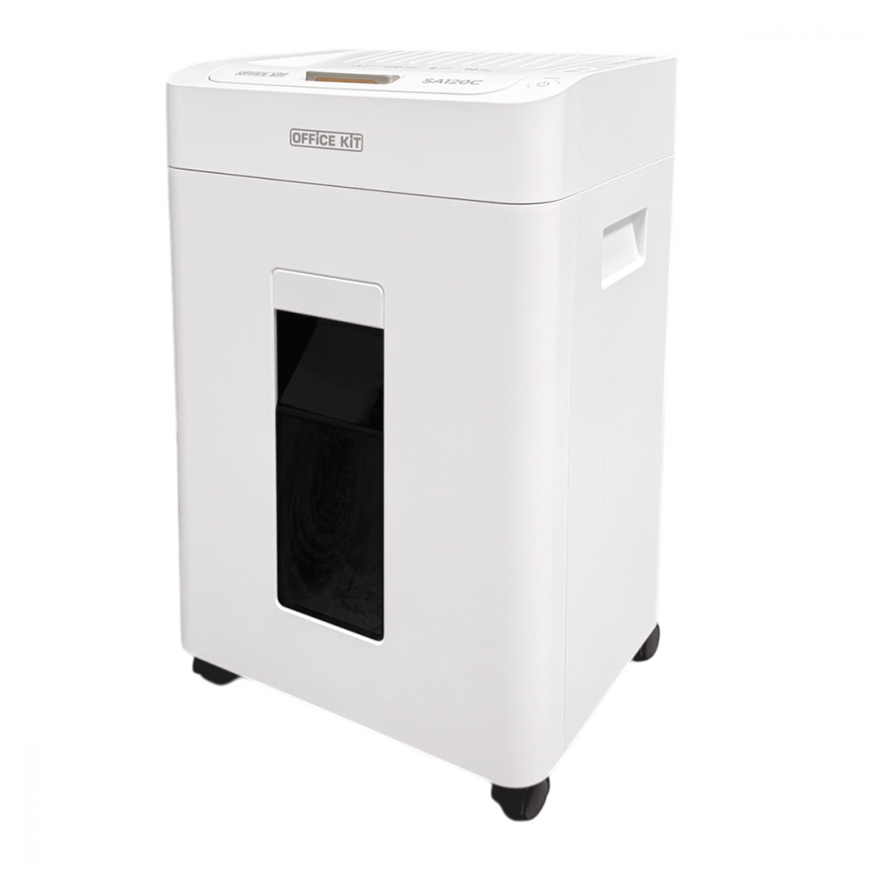 | Описание:  Уничтожитель документов с автоподачей в белом цвете — это гармоничное сочетание минимализма и функциональности.  Компактный и стильный уничтожитель для офисного использования с функцией автоподачи на 120 листов, впишется в любой современный офис, домашний кабинет и упростит задачу обработки документации.  Особенности:  Интерфейс управления прост и интуитивно понятен.  До 90 минут непрерывного уничтожения в режиме автоподачи.  Низкий уровень шума. Особая конструкция двигателя и механизма привода минимизирует шум при работе уничтожителя.  Режим автореверса. Включается при возникновении замятия, позволяет извлечь застрявший материал и продолжить работу.

Параметры | Значение
Тип: | Офисные
Количество пользователей: | 3-5
Тип резки: | Перекрестный
Размер частицы, мм: | 3,9x10
Уровень секретности по DIN 66399: | P-4
Количество уничтожаемых листов 70 г/м: | 8
Количество уничтожаемых листов 80 г/м: | 7
Количество уничтожаемых листов 80 г/м в режиме автоподачи: | 120
Емкость корзины, л: | 25
Скорость резки, мм/сек.: | 50
Ширина входа, мм: | 220
Мощность, Вт: | 200
Уровень шума, Дб: | 60
Реверс: | Да
Автореверс: | Да
Автоподатчик: | Да
Цикл работы: | 15 минут в режиме ручной подачи / 60 минут в режиме автоподачи
Автоподача (кол-во листов): | 120
Остановка при полной корзине: | Да
Защита от перегрева: | Да
Индикатор замятия: | Да
Индикатор полной корзины: | Да
Индикатор перегрева и перегрузки: | Да
Индикатор открытой корзины: | Да
Индикатор открытой крышки автоподачи: | Да
Система энергосбережения: | Да
Ролики для передвижения: | Да
Высота, мм: | 527
Ширина, мм: | 350
Глубина, мм: | 250
Вес, кг: | 9,5

Фактические параметры товара могут отличаться от заявленного производителем в технической документации как в большую, так и в меньшую сторону в пределах допустимой погрешности не более 10%.
Это в равной степени относится как к размеру частиц, так и к уровню шума, скорости и количеству уничтожаемых листов. Данная погрешность является технологической нормой и не считается дефектом.
На изменение параметров может оказывать влияние плотность уничтожаемой бумаги и фактическое напряжение в сети.

Цена: 23 928 руб. 96 коп.
Гарантия:
Сроки поставки товара:
Срок действия ценового предложения:

Генеральный директор Миронов Б.Б.

